Jesienne game changery – na które składniki aktywne warto zwrócić uwagę?

Jesień to okres, kiedy ekspozycja na słońce jest ograniczona. Dzięki temu, możemy sięgać po mocniej działające kosmetyki, o bogatszych formułach. Zawarte w nich składniki aktywne świetnie rewitalizują i nawilżają skórę. Z tymi czterema molekułami szczególnie warto się zaprzyjaźnić podczas nadchodzących miesięcy.

Skóra jest jednym z najważniejszych narządów człowieka. To ona chroni nas przed szkodliwym działaniem czynników zewnętrznych, dba o gospodarkę wodno-elektrolitową, tłuszczową oraz witaminową. Troszcząc się o jej dobrostan używamy różnego rodzaju produktów pielęgnacyjnych, które odpowiednio stosowane, rozświetlają i nawilżają skórę oraz pomagają skutecznie zareagować na pojawiające się problemy. Zawierające się w nich składniki aktywne to w przeważającej mierze kwasy, witaminy oraz wyciągi roślinne, które wykazują się ściśle określonym działaniem. Chcąc uzyskać możliwie najlepszy efekt, Institut Esthederm wzbogaca swoje kosmetyki o substancje czynne, które naturalnie występują w naszej skórze.

Kapitał młodości na wyciągnięcie ręki
Witamina C znana jest nam od najmłodszych lat. Kojarzymy ją głównie z owocami cytrusowymi i wzmacnianiem odporności organizmu. W kosmetykach pojawia się głównie jako składnik dedykowany skórze zmagającej się z pierwszymi zmarszczkami. Dzięki działaniu złuszczającemu jest nieoceniona również w przypadku walki ze zmianami trądzikowymi. Jej czysta forma, czyli kwas askorbinowy, charakteryzuje się szybkim działaniem napinającym i rozświetlającym skórę.
Dzięki dobrej tolerancji, witamina C idealnie sprawdza się jako składnik aktywny, polecany osobom w różnym wieku, bez względu na porę roku. Idealnie łączy się również z innymi, bardziej intensywnymi w działaniu substancjami, jaką jest na przykład retinol.
Retinol to pozyskiwana syntetycznie pochodna witaminy A. Dzięki mocnemu działaniu przynosi oszałamiające efekty. Rozjaśnia przebarwienia i przywraca skórze elastyczność. W przeciwieństwie do witaminy C, retinolu nie powinno się stosować w miesiącach letnich.

Połączenie takiej kuracji z nadmierną ekspozycją na słońce powoduje zwykle zaczerwienienie, a nawet poparzenie skóry.
Chcąc osiągnąć możliwie najlepsze efekty przy stosowaniu tego składnika, powinniśmy przed nałożeniem kremu, aplikować serum z retinolem podczas wieczornej pielęgnacji (to właśnie w nocy nasza skóra regeneruje się najbardziej). Efekt retinolu świetnie uzupełni krem z witaminą C. Należy jednak pamiętać, że stosowanie tych dwóch substancji bezpośrednio po sobie może spowodować podrażnienia. Chcąc uniknąć działań niepożądanych, witaminowy krem powinien zostać nałożony dopiero rano. Przykładem kosmetyków, które świetnie sprawdzą się w tym przypadku jest linia Intensive od Institut Esthederm. Dzięki niewielkiemu stężeniu retinolu (0.3%) serum świetnie sprawdzi się dla osób, które dopiero rozpoczynają swoją przygodę z tym składnikiem aktywnym. Z kolei krem Intensive Vitamine C stymuluje produkcję dobroczynnego kolagenu i chroni skórę przed wolnymi rodnikami.

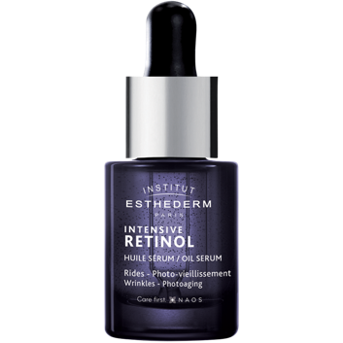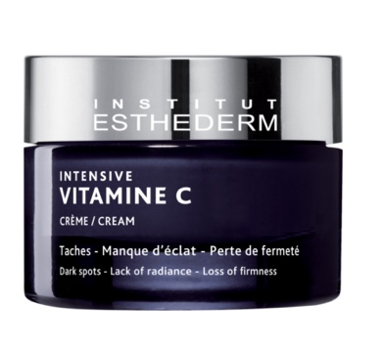

Sekret nawilżenia
Nasze ciało w większości składa się z wody, która jest magazynowana w skórze właściwej (najszerszej warstwie, oddzielającej naskórek od tkanki podskórnej). Niestety już po 25 roku życia rozpoczynają się procesy starzeniowe powłok skórnych, które skutkują utratą nawodnienia i zanikaniem włókien kolagenowych, odpowiedzialnych za elastyczność. Chcąc zniwelować pojawiające się oznaki upływającego czasu, należy zadbać o uzupełnienie brakujących elementów. Jednym z nich jest naturalnie występujący w skórze kwas hialuronowy. Pomimo łagodnego działania, silne nawilża i koi nawet najbardziej przesuszone i wrażliwe miejsca.
Krem z kwasem hialuronowym polecany jest jako podstawa pielęgnacji w każdym wieku. Idealnie sprawdza się nie tylko jako baza pod makijaż, ale również w wieczornej pielęgnacji, kiedy to nakładamy jego grubszą warstwę np. na serum z retinolem. Dzięki temu na naszej twarzy tworzy się tzw. okluzja, czyli warstwa ochronna, pozwalająca na mocniejsze działanie

nałożonych wcześniej kosmetyków. Stworzony przez Institut Esthederm krem doda zmęczonej skórze blasku i stosowany regularnie pozytywnie wpłynie na produkcję kwasu hialuronowego w naszej skórze.
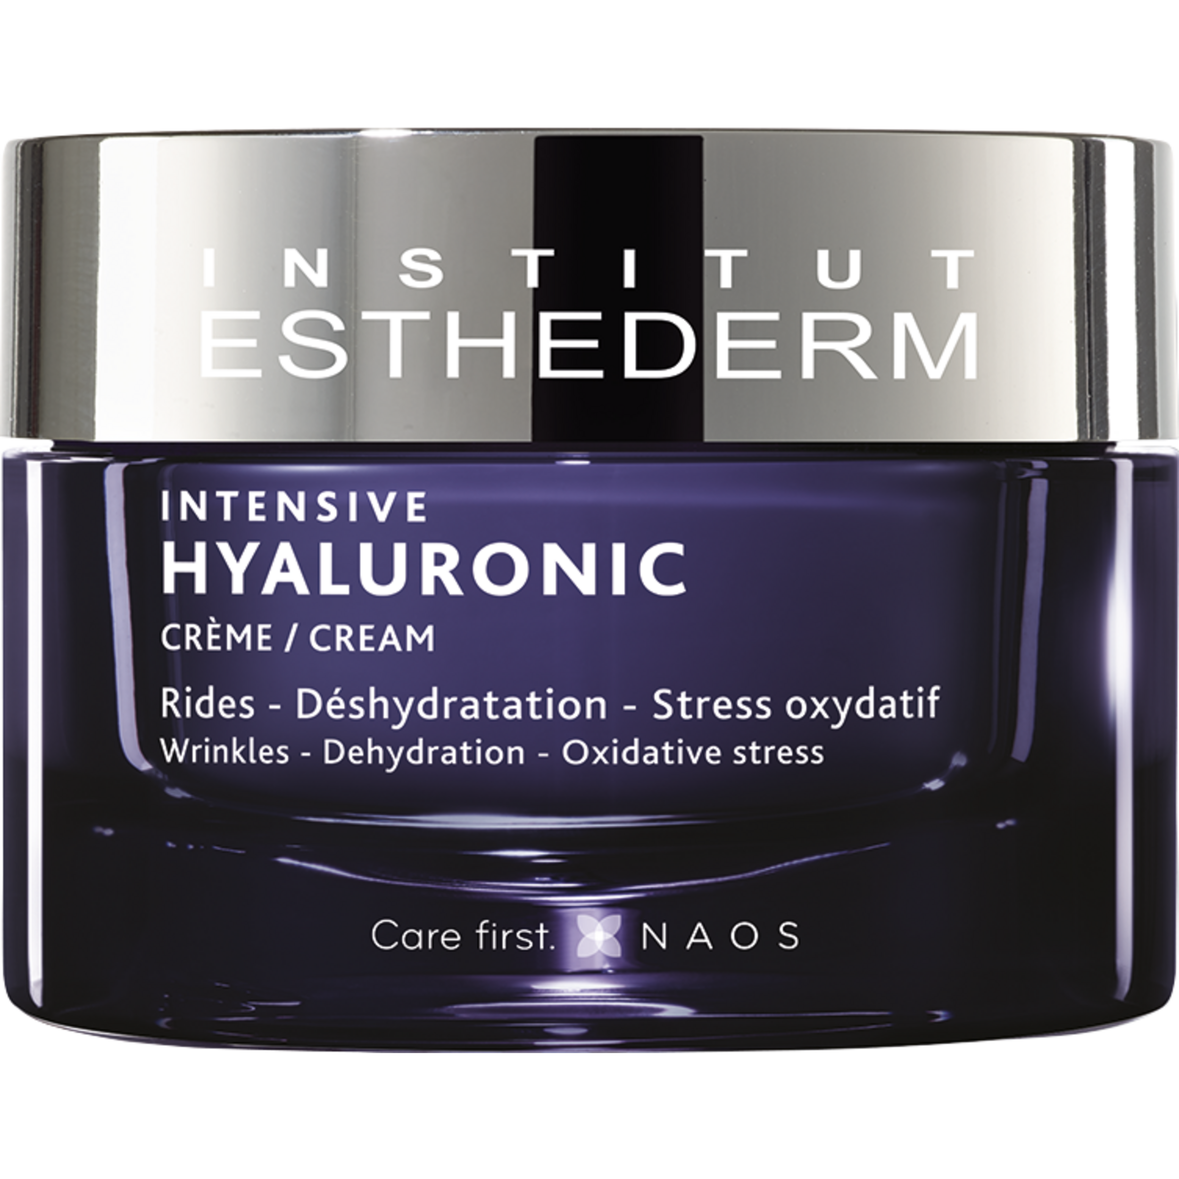

W trosce o idealną sylwetkę i piękną cerę
Doceniana przez dietetyków spirulina to pochodzący z ciepłych jezior alkaicznych składnik, stosowany np. jako suplement w procesie odchudzania czy walki z nadmiarem cholesterolu. Jak się okazuje, algi bardzo dobrze działają również na skórę, ujędrniając ją i regenerując. Linia Intensive IE to również serum jak i krem na bazie spiruliny, które świetnie sprawdzą się u kobiet i mężczyzn o skórze zmęczonej i pozbawionej witalności. Kosmetyki regenerują ją, przywracając promienny i świeży wygląd.

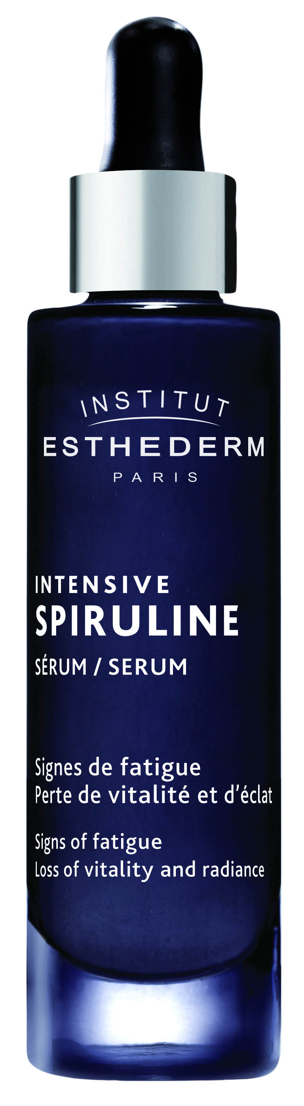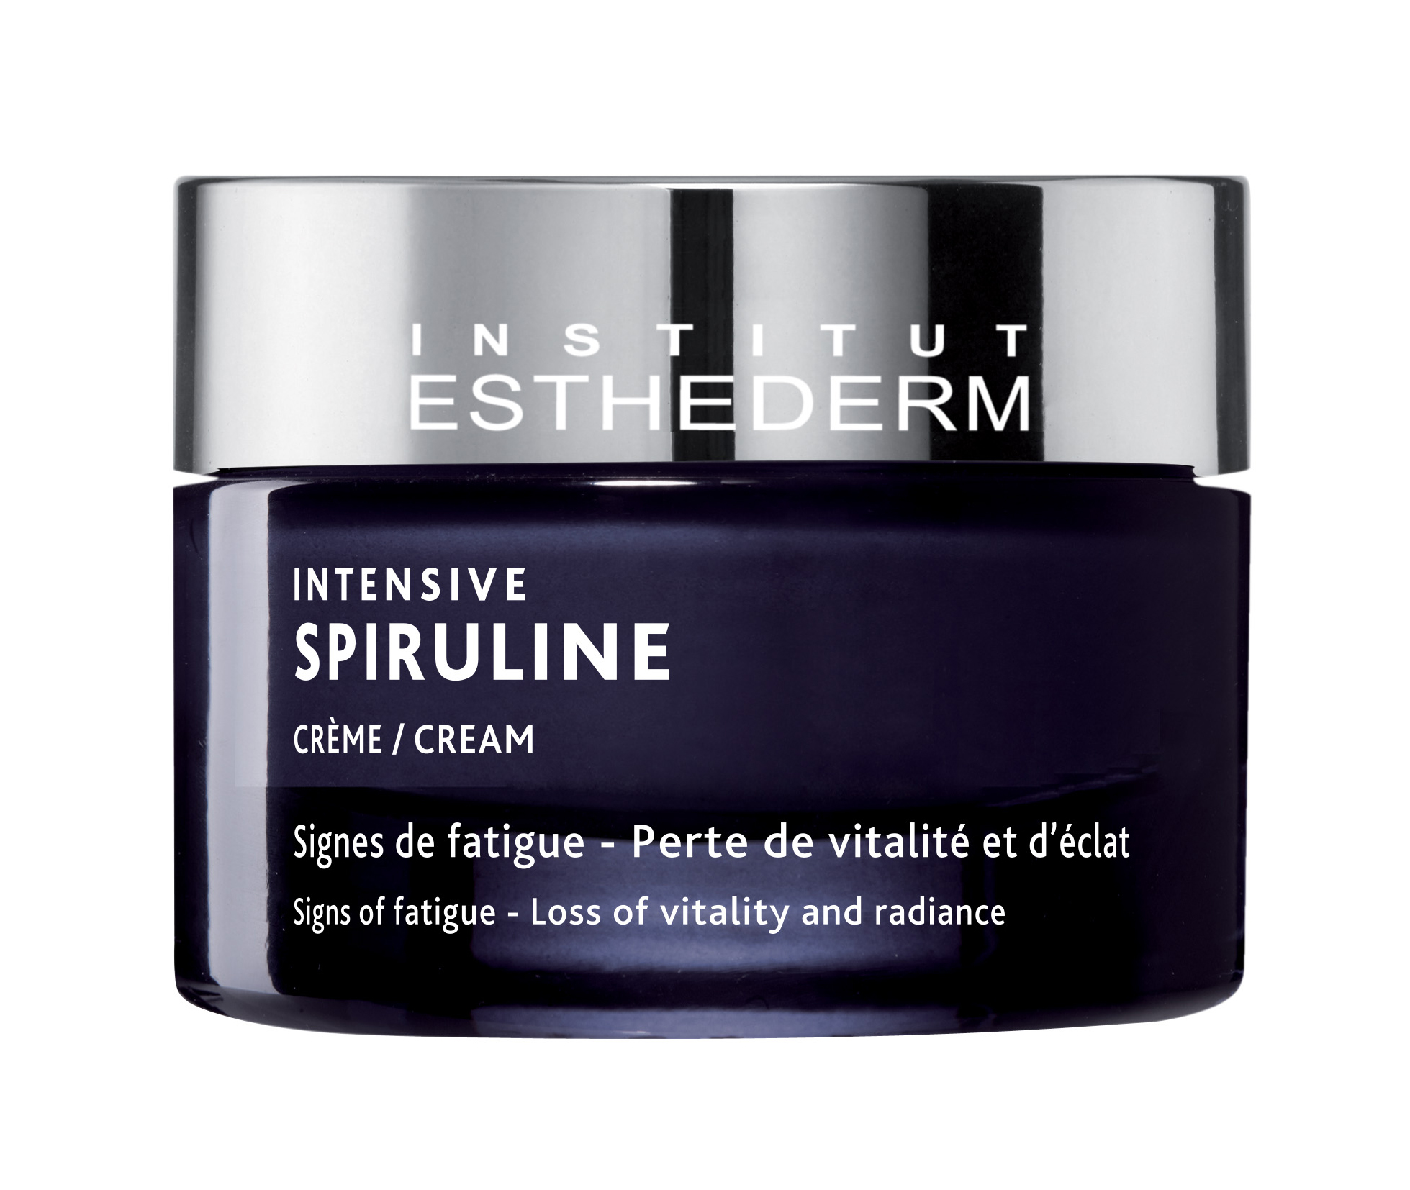

Pielęgnacja wzbogacona składnikami aktywnymi to (szczególnie w okresie jesienno-zimowym) dobry przepis na rewitalizację i odbudowę skóry. Ograniczona ekspozycja na słońce i niższe temperatury dają nam możliwość bezpieczniejszego testowania i indywidualnego doboru rodzaju i intensywności substancji czynnych, korzystnie oddziałujących na naszą skórę.
Kontakt dla mediów:
Katarzyna Czarnecka-Żołnierczuk
k.zolnierczuk@planetpartners.pl
tel.: 690-014-588

